Инструкция по подготовке договора аренды помещения в Конструкторе договоров и бланков
Настоящий договор аренды помещения разработан в Конструкторе договоров и бланков, к которому вы можете получить доступ в своем личном кабинете.
Общая инструкция по работе с Конструктором договоров и бланков
1. Договор аренды помещения подчиняется нормам Гражданского кодекса, регулирующим арендные отношения в целом, но с некоторыми особенностями. Так, например, существенным условием договора недвижимости является цена. Кроме того, договоры аренды недвижимости, заключенные на срок больше года, требуют государственной регистрации.
В нашем Конструкторе представлено несколько разных шаблонов договоров аренды недвижимости. Обратите внимание, что если вы хотите снять жилую квартиру или комнату как обычное физическое лицо, то вы должны заключить договор найма жилого помещения. Он дает больше прав нанимателю, чем обычный договор аренды. Но если жилье для проживания своих работников или партнеров хочет снять организация или ИП, то заключают договор аренды квартиры или комнаты. Такое арендованное жилье нельзя будет использовать в качестве офиса.
Выберите шаблон договора, подходящий для вашей ситуации, наш пример будет основан на шаблоне договора аренды нежилого помещения.
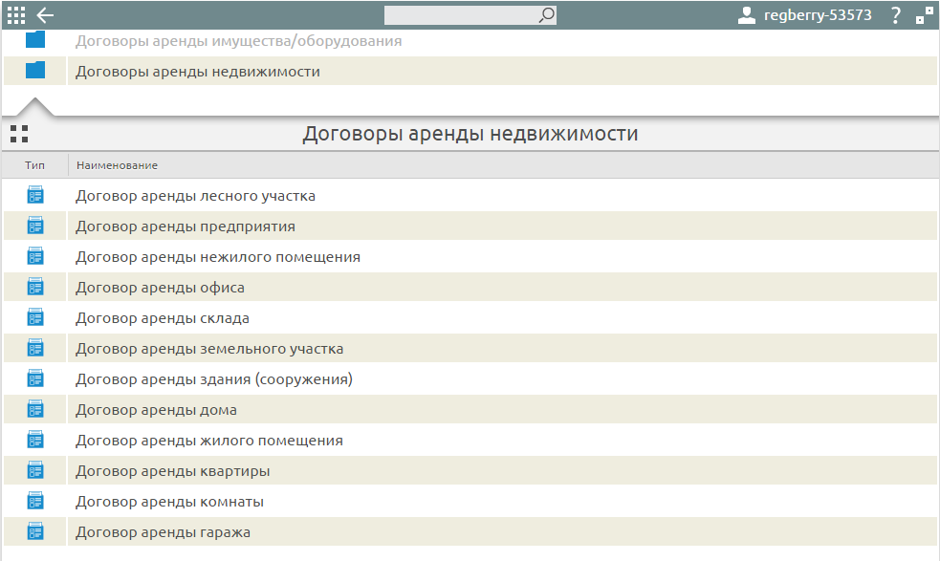
2. Заполните пункты опросного листа. Укажите правовой статус сторон договора. Ими могут быть любые лица – юридические, индивидуальные предприниматели, обычные физические.
Обратите внимание - если у арендованной недвижимости в период действия договора аренды сменится собственник, то обязанности арендодателя переходят к новому владельцу. Смена собственника не является основанием для изменения или расторжения условий заключенного договора аренды.
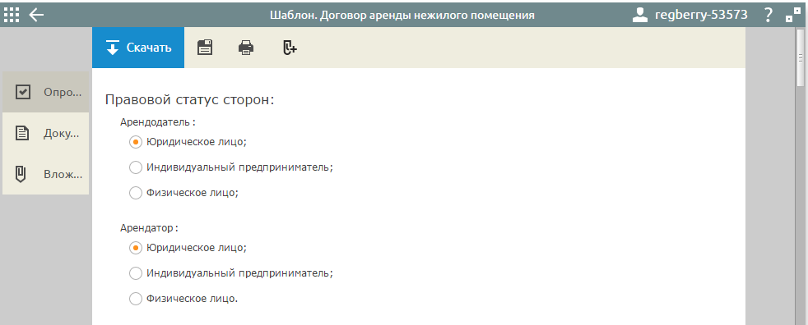
Согласуйте, кто будет осуществлять ремонт арендованного помещения. Статья 616 ГК РФ предлагает распределить эти обязанности так: капитальный ремонт производит арендодатель, а текущий – арендатор. Стороны могут договориться и по-другому, например, и капитальный, и текущий ремонт будет обязанностью арендодателя.
Если договором обязанность капитального ремонта закреплена за арендодателем, но он не выполнил ее в срок или в случае неотложной необходимости, то произвести ремонт может и арендатор. При этом арендатор вправе по выбору:
- взыскать с арендодателя стоимость ремонта;
- зачесть ее в счет арендной платы;
- потребовать соответственного уменьшения арендной платы;
- потребовать расторжения договора и возмещения убытков.
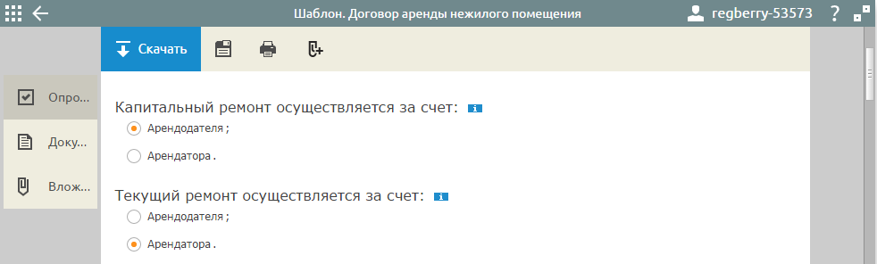
Если в арендованном помещении предполагаются улучшения, производимые арендатором, то необходимо согласовать вопрос о возмещении расходов на них. Улучшения разделяют на отделимые и неотделимые без вреда от имущества.
Например, арендатор заменил в помещении окна и дверные проемы, поменял систему отопления. Такие улучшения невозможно отделить без вреда для имущества. На их проведение требуется согласие арендодателя и согласование вопроса возмещения таких расходов. Арендодатель может согласиться на проведение неотделимых улучшений, но вправе не согласится возмещать их стоимость.
Что касается отделимых улучшений (например, были повешены энергосберегающие лампы), то по общему правилу статьи 623 ГК РФ они являются собственностью арендатора, однако стороны могут решить иначе. 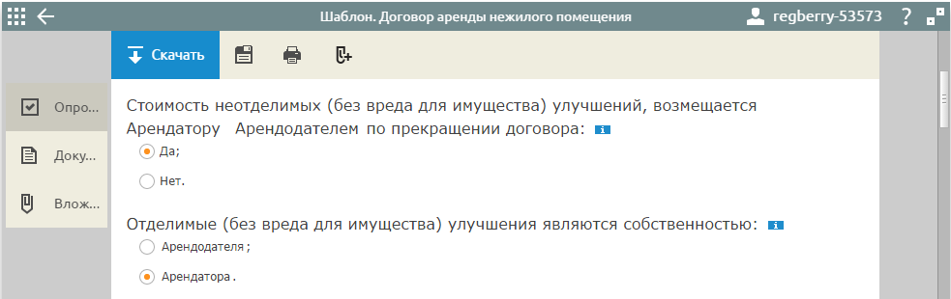При указании срока договора надо учесть, что если этот срок больше одного года, то договор необходимо зарегистрировать в территориальном кадастровом органе. Регистрация договора потребует, кроме подготовки пакета документов, оплаты госпошлины (2000 рублей, если заявитель физическое лицо и 22000 рублей, если это организация).
Если же договор заключается на неопределенный срок, то его регистрация не требуется, ведь положения статьи 651 ГК РФ ясно указывают на срок аренды - не менее года. Однако в этом случае возникают риски судебных споров, которые в большинстве случаев подтверждают отсутствие необходимости госрегистрации договора, заключенного на неопределенный срок.
Здесь еще стоит знать о том, что добросовестный арендатор имеет преимущественное право на продление договора аренды на новый срок (статья 621 ГК РФ). Однако таким правом он может воспользоваться только если договор был заключен на определенный срок, а не бессрочно.
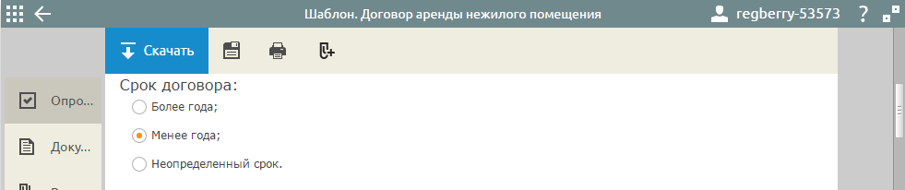Согласуйте порядок расчетов. Если обе стороны договора хранения являются субъектами предпринимательской деятельности (организация или ИП), то на них распространяется лимит расчета наличными в рамках одного договора – 100 тысяч рублей. При необходимости получить налоговый вычет по НДС укажите соответствующий пункт, тогда сумма НДС будет указываться отдельно.

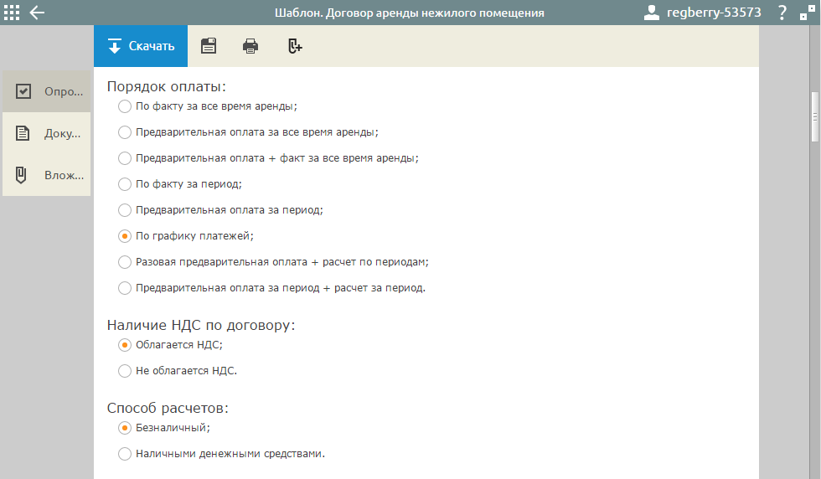
Согласуйте обычные условия для договоров: ответственность сторон, основания расторжения, порядок споров.
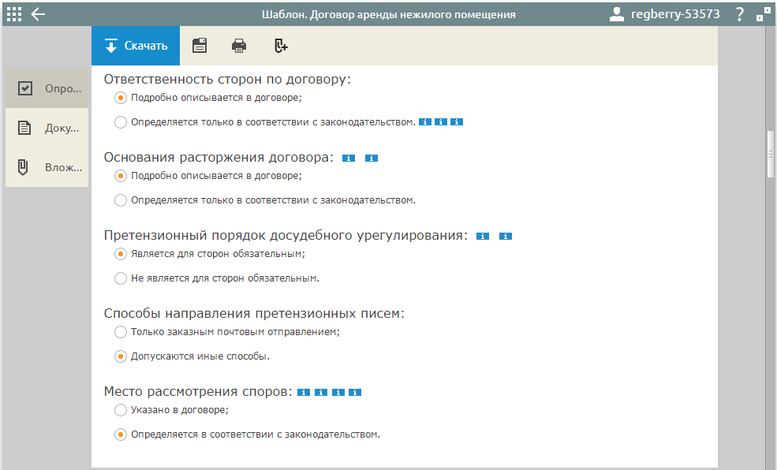
3. Далее по тексту договора аренды внесите данные арендодателя и арендатора, поля с шрифтом синего цвета кликабельны и доступны для редактирования.

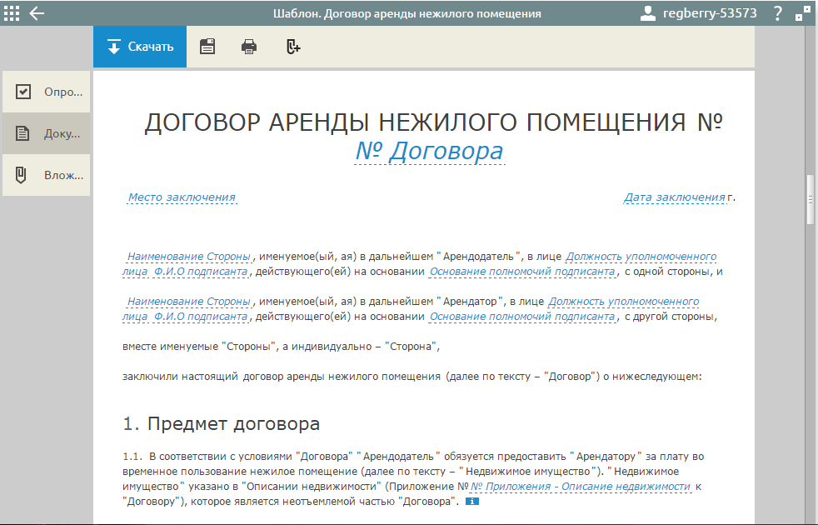
Кроме текста самого договора аренды вам доступны другие документы: акты о приеме-передаче помещения, график арендных платежей, дополнительные соглашения, протоколы разногласий и их согласования.
